R E Q U E R I M E N T O Nº. 527

SESSÃO ORDINÁRIA DE 07/06/2004

Excelentíssimo Senhor Presidente Da Câmara Municipal:

CONSIDERANDO que as vias públicas do Jardim Riviera, especialmente na área compreendida entre a Avenida Marginal da Rodovia “João Hypólito Martins” e a Avenida França encontram-se em precaríssimas condições de conservação, inexistem ou apresentam traçado irregular como nos casos a seguir:

a) Avenida Brasil – apresenta curva de seu trecho final, invadindo terrenos particulares, fugindo grosseiramente ao alinhamento dos postes de iluminação (foto 1, anexa);

b) Avenida. Irlanda – leito inexistente em seu trecho final, registrando-se a existência de edificação aparentemente sobre o leito virtual da via (fotos 2 e 3, anexas);
c) Avenida Espanha – o leito inexiste a partir da Avenida Inglaterra (foto 4, anexa);
d) Avenida Estados Unidos – o leito inexiste a partir da Avenida França.

CONSIDERANDO que esta situação dificulta a ocupação da área por seus proprietários e facilita a ocupação irregular por terceiros, gerando potenciais conflitos de interesses,
REQUEREMOS, após cumpridas as formalidades regimentais, ouvido o Plenário, seja oficiado ao Excelentíssimo Senhor Prefeito Municipal, ANTONIO MÁRIO DE PAULA FERREIRA IELO, solicitando que, nos termos da Lei Orgânica do Município, nos informe sobre a possibilidade de urgentes medidas que garantam a regularização das Avenidas Brasil, Irlanda, Espanha e Estados Unidos, especialmente na área compreendida entre a Avenida Marginal da Rodovia “João Hypólito Martins” e a Avenida França, por meio de correto levantamento topográfico, de terraplanagem e retificação de traçados e do estabelecimento de condições de transitabilidade nas referidas vias.

Plenário “Ver. Laurindo Ezidoro Jaqueta”, 07 de junho de 2004.

Vereador Autor CALDAS

PCdoB

ANEXO – REQUERIMENTO Nº 527 – DE 07/06/2004

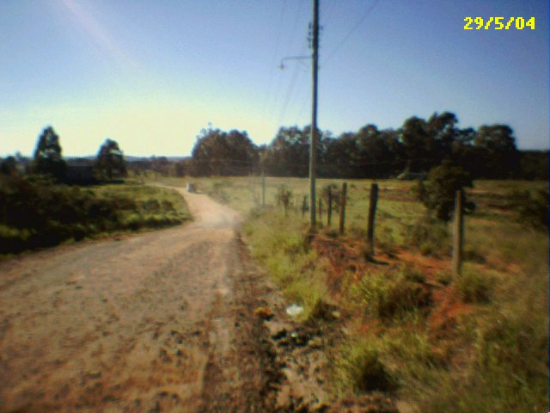 | 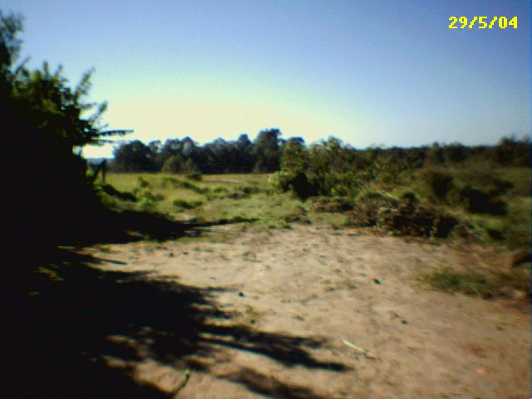
Foto 1 - Avenida Brasil | Foto 2 - Avenida Irlanda
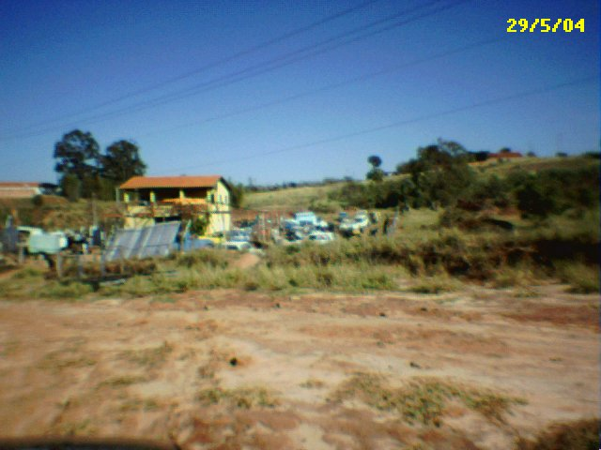 | 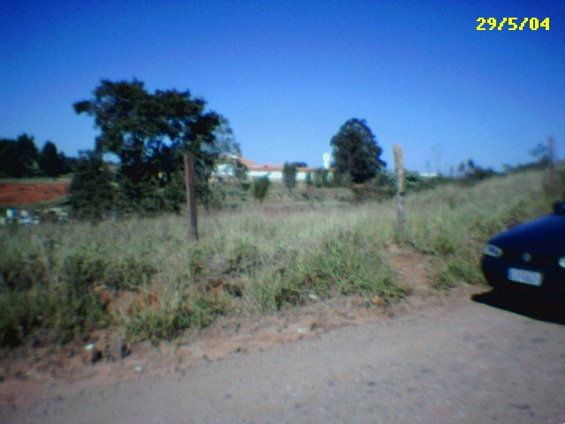
Foto 3 - Avenida Irlanda | Foto 4 – Avenida Espanha

